**Шпет Фекла (Феофиля) Григорьева**

14.11.1839 – крещение, родилась 6.11.1839, крестные родители Кузура Микита Пархвенов с деревни Недаль и Лисичёнок Тереса Леонова с деревни Недаль (НИАБ 136-13-639, л.542об, №90/1839-р (коп)).

6.10.1850 - помещичья крестьянка, в ревизию 1850 года на 6.10.1850 – 10 лет, жила в доме 1 (НИАБ 333-9-417, л.300).

1858 - помещичья крестьянка, в ревизию 1858 года 18 лет, жила в доме 2 (НИАБ 23-1-2, л.62).

**НИАБ 136-13-639** Лист 542об. **Метрическая запись №90/1839-р (коп).**

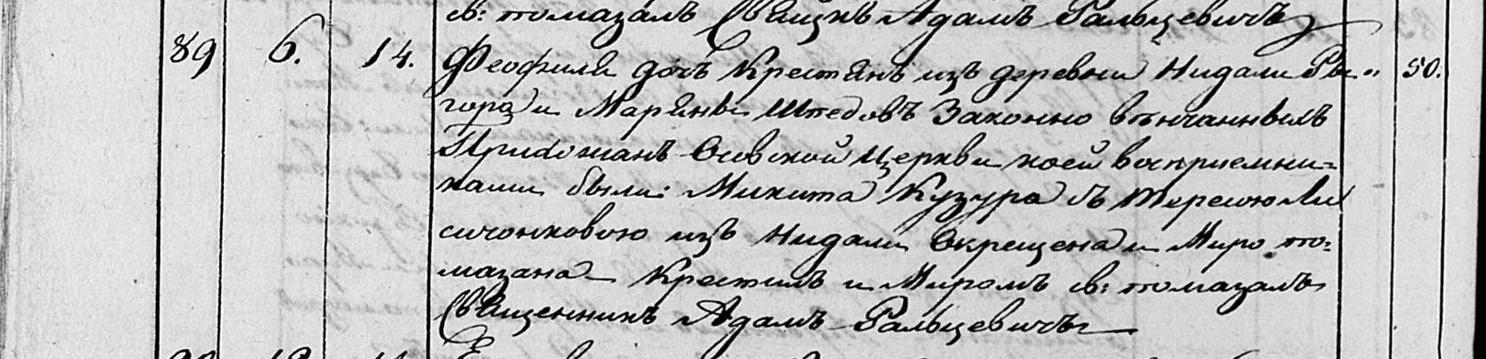

Мстижская Крестовоздвиженская церковь. 14 ноября 1839 года. Метрическая запись о крещении.

Шпедовна Феофиля – дочь крестьян деревни Недаль, прихожан Осовской церкви, родилась 6 ноября 1839 года: Шпет Фекла Григорьева, деревня Недаль.

Шпед Рыгор – отец: Шпет Григорий Иосифов, деревня Недаль.

Шпедова Марьяна – мать: Шпет Марьяна Фадеева, деревня Недаль.

Кузура Микита – крестный отец: Кузура Микита Пархвенов, деревня Недаль.

Лисичонкова Тереса – крестная мать: Лисичёнок Тереса Леонова, деревня Недаль.

Фальцевич Адам – приходской священник.

**НИАБ фонд 333 опись 9 дело 417**

**Ревизские сказки 9 переписи Борисовского уезда книга 10 за 1850 год**

**Помещичьи крестьяне под буквою С**

лист 223 Ревизская сказка тысяча восемсот пятдесятого года октября шестаго дня Минской губернии Борисовскаго уезда имения Мстиж с принадлежащими к оному деревнями помещика Иосифа Михайлова Слизня в состоящих мужескаго и женскаго пола крестьянах

лист 299об-300 **деревня Нидаль**

№1 Григорий Иосифов Шпет 13 – 29

Григориев брат Иван 33 – ум 1845

Ивановы сыновья Базыль 3 – рекр 1850

Фадей новорожд – 4

Григория Иосифова жена Марьяна Фадеева 30

его дочери Розалия 12

Фекла 10

Ивана Иосифова жена Анна Степанова 42

его дочери Тересса 16

Марьянна 8

помещичья крестьянка, в ревизию 1850 года на 6.10.1850 – 10 лет, жила в доме 1 (НИАБ 333-9-417, л.300).

**НИАБ 23-1-2**

10 Ревизские сказки Мстижской волости (1858 г с поздними дополнениями)

имение Мстиж Софии Воллович (бывшее владение Иосифа Слизня) 1-65

Лист 61об-62 деревни Нидали

*1/2* Григорiй Iосифов Шпет 29 - 37

Григория сын Петр новор - 1

Григорiя братанец Фадей Иванов 11 - 19

Григорiя Iосифова жена Марьяна Фадеева 38

его же дочери Розалiя 20

Фекла 18

Мартися 4

Наста 3

Григорiя братанка Марья Иванова 16

помещичья крестьянка, в ревизию 1858 года 18 лет, жила в доме 2 (НИАБ 23-1-2, л.62).